Wenn Kunst Zeit sichtbar macht –
und eine Brille Zukunft eröffnet
EinDollarBrille-Vortrag aus Kolumbien in der Kongresshalle Nürnberg verknüpft eine Kunstausstellung mit einer globalen Frage der Gerechtigkeit: Wer kann sich Sehen leisten?
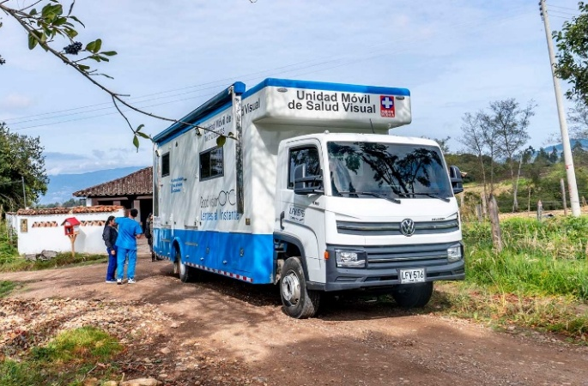 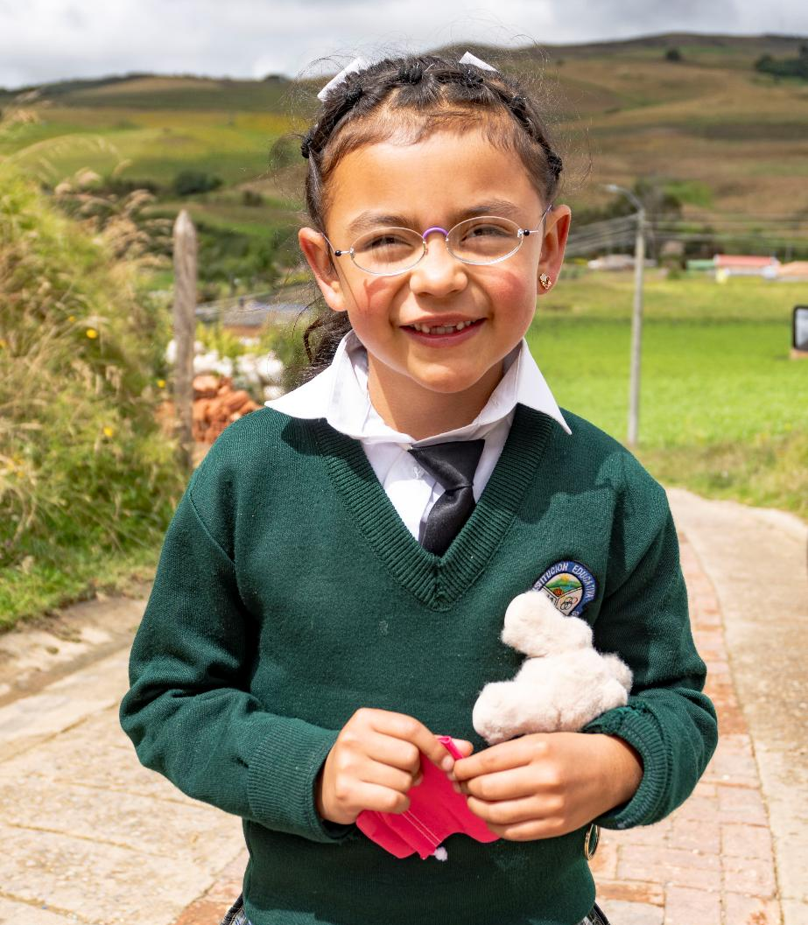 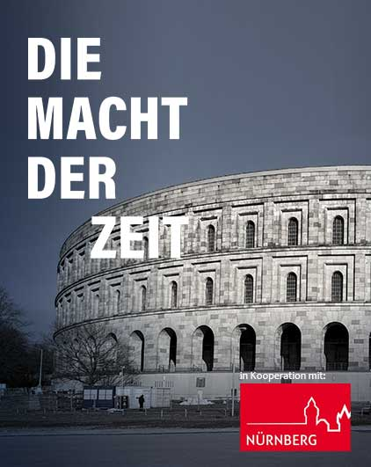
© GoodVision Colombia

Nürnberg, 2. Juli 2026 – Im Rahmen der Kunstausstellung „Die Macht der Zeit“ in der Kongresshalle Nürnberg lädt die EinDollarBrille am Samstag, 11.7.2026, um 13:00 Uhr zu einem besonderen Vortrag ein: Natalia Buitrago, Programmleiterin der EinDollarBrille (GoodVision) in Kolumbien, berichtet von ihrer Arbeit in den entlegensten Regionen des Landes – von den Anden bis ins Amazonasgebiet. Dort ermöglicht ihr Team Menschen den Zugang zu augenoptischer Grundversorgung und Brillen.
Die ausstellenden Künstler:innen stellen Fragen nach Freiheit, Würde und Menschlichkeit – und damit nach dem, was Gesellschaften zusammenhält. Der Vortrag der EinDollarBrille knüpft daran an, indem er ein oft übersehenes politisches und kulturelles Thema in den Mittelpunkt rückt: Gutes Sehen ist eine Voraussetzung für Teilhabe – in Bildung, Beruf, demokratischer Mitwirkung und im kulturellen Leben.
Warum sich ein Besuch für Kultur- und Politikinteressierte lohnt:
- Kunst trifft konkrete Realität
„Die Macht der Zeit“ öffnet einen Resonanzraum für gesellschaftliche Fragen. Der Bericht aus Kolumbien macht sichtbar, wie eng Zeit, Arbeit, Lebenswege und Chancen mit einem scheinbar kleinen Gegenstand verknüpft sind: einer Brille. Wer nicht sieht, verliert Lebenszeit und Lebenswert – in der Schule, im Alltag, im Erwerb, in der Selbstbestimmung.
- Ein politisches Thema – jenseits von Schlagzeilen
Der Vortrag zeigt, wie augenoptische Grundversorgung in Regionen funktioniert, in denen Gesundheitssysteme erhebliche Lücken haben. Es geht um Infrastruktur, Erreichbarkeit, soziale Ungleichheit – und darum, wie eine radikal einfache Lösung enorme Wirkung entfaltet.
- Internationale Perspektive mit Einladung zum Dialog
Natalia Buitrago spricht auf Deutsch mit englischer Unterstützung. Spanischsprechende Kolleg:innen sind vor Ort, sodass im Anschluss ein reger Austausch möglich ist – über Entwicklungszusammenarbeit, globale Gerechtigkeit und die Frage, was „Würde“ ganz praktisch bedeutet.
- Live-Demo: Wie eine EinDollarBrille entsteht
Mit einer Live-Demonstration zeigt ein Kollege vor Ort, wie eine EinDollarBrille auf der Biegemaschine gefertigt wird. Die Besucher:innen erleben unmittelbar, wie aus einer Idee ein Instrument der Teilhabe wird.
Veranstaltungsdetails:
- Datum/Zeit: Samstag, 11.07.2026, 13:00 Uhr
- Ort: Kongresshalle Nürnberg, Bayernstraße 100, 90478 Nürnberg / Segment #16, südliche Seite
- Eintritt: frei

Hinweis für Redaktionen:
Die EinDollarBrille arbeitet weltweit daran, Menschen den Zugang zu einer augenoptischen Grundversorgung zu ermöglichen. Der Vortrag in Nürnberg verbindet diesen Ansatz mit dem thematischen Rahmen der Ausstellung „Die Macht der Zeit“ und lädt zur Debatte über Teilhabe, Würde und gesellschaftliche Zukunftsfähigkeit ein.
Gerne vermitteln wir Ihnen Interviews. Bildmaterial und weitere Informationen stellen wir gerne auf Anfrage zur Verfügung. Mehr Informationen finden Sie auf www.eindollarbrille.de.

Pressekontakt: Vanessa Cognard, Leiterin Kommunikation EinDollarBrille e.V.
presse@eindollarbrille.de, +49 (0)9131 913 9431, www.eindollarbrille.de/presse/ www.linkedin.com/company/ein-dollar-brille

Über EinDollarBrille e.V. / GoodVision
Über 950 Millionen Menschen weltweit leiden laut einer WHO-Studie unter einer behebbaren Fehlsichtigkeit, verfügen jedoch nicht über die Mittel, sich eine herkömmliche Brille zu kaufen. Der EinDollarBrille e.V. (GoodVision Germany) hat es sich vor diesem Hintergrund zur Aufgabe gemacht, eine weltweite Versorgung mit qualitativ hochwertigen und dabei günstigen, robusten und individuell angepassten Brillen zu ermöglichen.
Der EinDollarBrille e.V. wurde 2012 von Martin Aufmuth, dem Erfinder der EinDollarBrille, gegründet und ist als gemeinnützig anerkannt. Die Ausbildung der Brillenproduzenten und der Aufbau des Projektes in den 11 Programmländern in Afrika, Asien und Südamerika werden durch Spenden finanziert. Das Projekt ist nachhaltig: Der Verkaufserlös der Brillen trägt dazu bei, die Gehälter der lokalen Fachkräfte und das Material für neue Brillen zu erwirtschaften. Die Materialkosten für eine Brille liegen bei rund einem US-Dollar, der Verkaufspreis bei zwei bis drei ortsüblichen Tageslöhnen. Das hat die Zugangsbarrieren zu Brillen für Millionen von Menschen drastisch gesenkt.
Darüber hinaus treibt die Organisation die Versorgung abgelegener und strukturschwacher Regionen mit augenmedizinischen Untersuchungen voran, insbesondere Katarakt-OPs. Zusätzlich schult GoodVision neben augenoptische Fachkräfte auch spezialisierte Pfleger:innen. Ziel ist die Gewährleistung einer augenoptischen Grundversorgung und deren Integration in die öffentlichen Gesundheitssysteme in den Programmländern, um frühzeitige Prävention, Vorsorgeuntersuchungen und Behandlungen für Bedürftige sicherzustellen.

